Riktlinjer för IT-innovationer i vården

  - Beslutad 2018-02-13, av: Regiondirektören

Sammanfattning/bakgrund
Den digitala utvecklingen går mycket fort inom hälso- och sjukvården. Det finns därför ett stort behov att att fånga upp olika delar som ryms inom ramen för den digitala utvecklingen. Det kan röra sig om olika innovationer, både från den egna organisationen såväl som externa aktörer. Det handlar också om olika e-hälsotjänster och/eller projekt som berör organisationen.

Då regionen inte kan samtidigt satsa på allting måste en prioritering ske och resurser säkras. När det rör den digitala utvecklingen är det många aktörer inblandade ifrån flera olika funktioner som behöver samverka under utvecklings- eller projektfasen.

För att samtidigt ha innovationsförmåga och styrning utgör dessa riktlinjer regionens hantering av IT-innovationer i vården.

Målbild och syfte med hela processen är att utnyttja nya idéer tillsammans med den digitala tekniken, men genom att kvalitetssäkra teknik och arbetssätt kombinerat med patientsäkerhet.
Förslag eller idéer som inte tangerar ny teknik och då framförallt digital teknik hanteras ej av denna process och är således en avgränsning.

INNEHÅLLSFÖRTECKNING

Sammanfattning/bakgrund 1
1 Processbeskrivning 3
2 Styrgrupp IT-innovationer i vården 5
2.1 Uppdrag 5
2.2 Sammansättning av styrgruppen 5
2.3 Arbetsutskott 5
2.4 Beslut och dokumentation 5
2.5 Projektledning 6
2.6 Uppföljning 6
2.7 Finansiering av projekt 6

Processbeskrivning

Steg 1 Idé
Idéer och utbud har ett starkt samband.
Kan komma från olika håll. Ibland är utbudet grunden till idén, ibland är idén grunden till utbudet. Externa aktörer finns som både idéskapare och utbudsbank.
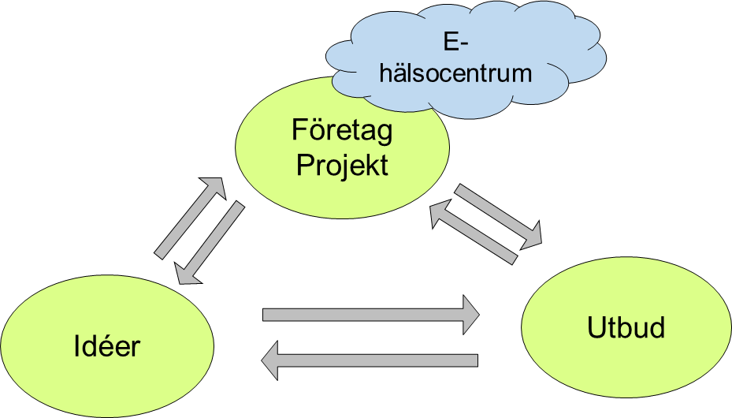

Steg 2 Initial utredning
Initial utredning görs på aktuell enhet/område. Enhetschef alternativt Områdeschef leder med stöd av verksamhetsutvecklare. Särskilt stöd kan lämnas redan här vid behov.
Särskild mall används som beskriver;
- Nytta
- Kostnad
- Effektivitet
- Övrigt av betydelse för beslut

Steg 3 Linjebeslut
Beslut om fortsatt arbete, utifrån en första analys tas av linjechef. Ärendet går till styrgruppen och bereds av ett arbetsutskott.

Steg 4 Styrgrupp
Styrgruppen beslutar om fortsatt hantering, se kapitel 2

Steg 5 Kvalitetssäkring och starthjälp
Utifrån utförd riskanalys görs en kvalitetssäkring enligt checklista
Ex på innehåll;
- Säkerhet
- Teknik, utrustning mm IT-kompetens
- Kompetens
- Utbildning
- Registrering
- Pat journal
- Resultat
- Support

Resurser tilldelas för utredning samt starthjälp

Steg 6 Genomförande
Projekt, uppdrag eller beslut genomförs enligt plan. Statusrapport till styrgrupp.

Steg 7 Nytt arbetssätt
Projektet är genomfört, verktyget och arbetssättet är implementerat på ett säkert sätt i verksamheten

Styrgrupp IT-innovationer i vården

Uppdrag
Styrgruppens uppdrag är följande;
- Besluta om fortsatt arbete och i vilken form
- Besluta om införande av nya arbetssätt
- Prioritera
- Besluta om resursstöd
- Följa upp fattade beslut och projekt

Sammansättning av styrgruppen
Styrgruppen består av följande funktioner;
- Hälso- och sjukvårdsdirektör
- Hälso- och sjukvårdsamordnare
- Planeringschef Chef HOSPA
- COSMIC-företrädare
- Chef primärvård
- Utvecklingschef
- FoU-direktör
- Informationssäkerhetssamordnare
- IT-säkerhetsansvarig
- IT
- Regionstabschef
- Kommunikatör invånartjänster
- IT strateg distansoberoende teknik

Stödresurser som avropas;
- Jurist
- Ekonom
- Annan kompetens som är erforderlig för ändamålet

Ordförande i styrgruppen är regionstabschef och sekreterare är hälso- och sjukvårdssamordnare. Styrgruppen sammanträder en gång i månaden. Kallelse med underlag ska vara styrgruppen tillhanda minst en vecka innan sammanträdet.

Arbetsutskott
Arbetsutskottet består av regionstabschef, hälso- och sjukvårdsamordnare, kommunikatör samt IT-strateg distansoberoende teknik. Utskottet ska ta emot och fånga in ärenden till styrgruppen, bereda beslutsunderlag samt förslag till beslut. Utskottet utarbetar kallelse med underlag till nästkommande styrgrupp.

Beslut och dokumentation
Styrgruppen beslutar enligt följande
- Beslut om att starta ett projekt genom ett projektdirektiv samt utse projektledare. Styrgruppen ska definiera när arbetet ska bedrivas i projektform med hänsyn till komplexitet och behov av stödresuser
- Beslut om projektplan där resurser är identifierade och säkrade för projektet
- Beslut om uppdrag som inte kräver att arbetet genomförs i projektform
- Beslut om införande av nytt arbetssätt och hur förvaltning (ansvar och roller) samt finansiering ska ske
- Beslut om att inleda samarbete med extern aktör inom ramen för digitala tjänster i vården, exempelvis ett gemensamt projekt för inhämtande av ny kunskap och teknik.
- Beslut om att ändra omfattning eller inriktning utifrån nya förutsättningar eller ny kunskap

Projektledning
Större projekt som beslutas av styrgruppen skall genomföras med stöd av ProjektiL. Detta för att säkerställa alla nödvändiga delar i ett projekt finns med och att regionen har samma verktyg och terminologi.
Projektarea för deltagare och mallar finns i Platina. Projekten ska diarieföras eftersom de är en offentlig handling samt säkerställa transparens och insyn.
Teams i Office 365 kan utgöra ett bra verktyg under själva projektarbetet.

Uppföljning
Styrgruppen ska följa upp genomförda och pågående projekt. Vid slutredovisning av projekt som ska bli ett nytt arbetssätt skall alltid finansiering och förvaltning framgå samt hur det skall implementeras.

Finansiering av projekt
Regionen har särskilt avsatt årligen 2 miljoner kronor som medel för ny teknik. Dessa medel ska användas inom ramen för styrgruppens beslutsområde och mandat.

